15. Zakłócenia w systemie gazowym
15. Zakłócenia w systemie gazowym
Lp. | Zagrożenie | Przyczyny/Typy | Ocena ryzyka | Mapa ryzyka | Mapa  zagrożenia
15 | Awaria sieci gazowej to rozszczelnienie gazociągu, uszkodzenie urządzeń w stacjach gazowych, którym towarzyszy nieplanowy wyciek gazu i stwarzanie niebezpieczeństwa wybuchu oraz pożaru. Jest to zjawisko niespodziewane, które powoduje utratę technicznej sprawności urządzenia lub obiektu sieci gazowej stwarzając zagrożenie dla ludzi, mienia czy środowiska. | - awaria,  - uszkodzenie elementów przesyłowych,  - błąd ludzki podczas robót budowlano - inżynieryjnych,  - rozszczelnienie instalacji,  - złe zabezpieczenia,  - korozja,  - ograniczenia w dostawach gazu ziemnego,  - silne mrozy. | Minimalne | LUDNOŚĆ:  - w skrajnych przypadkach konieczność ewakuacji mieszkańców i zapewnienia warunków do przetrwania,  - negatywny wpływ na komfort życia,  - w okresie jesienno-zimowym brak możliwości ogrzewania domu/mieszkań.  GOSPODARKA/MIENIE/INFRASTRUKTURA:  - zakłócenia w sektorach uzależnionych od zaopatrzenia w gaz (zakłady przemysłu rolno-spożywczego, wytwarzania mas bitumicznych, przemysłu elektrotechnicznego),  - całkowite przerwanie zaopatrywania związane jest z koniecznością ponownego napełnienia sieci co może spowodować utratę usługi na okres do kilkunastu dni (efekt pośredni). | Obszar całego  powiatu
Zaopatrzenie w gaz ziemny na terenie powiatu:
- Polska Spółka Gazownictwa - Oddział Zakład Gazowniczy w Jaśle, ul. Floriańska 112, 38-200 Jasło, tel. 13 443 72 00, faks. 13 44 632 46, email: jaslo@psgaz.pl, Gazownia w Mielcu, ul. Wojsławska 15, 39-300 Mielec, tel. 17 865 91 10, alarmowy: 992.
- Polskie Górnictwo Naftowe i Gazownictwo Spółka Akcyjna - Biuro Obsługi Klienta Mielec, 39-300 Mielec, ul. Sienkiewicza 9, tel. (12) 687 46 05, fax: (17) 22 70 240.
Rurociągi gazu:
Operator Gazów Przemysłowych GAZ – SYSTEM Sp. z o.o. Oddział w Tarnowie, ul. Bandrowskiego 16 A, 33 – 100 Tarnów, tel. 14 622 53 00, fax.: 14 621 37 31:
- gazociąg wysokiego ciśnienia DN 200, relacji Brzeźnica – Tuszyma – Komorów,
- gazociąg wysokiego ciśnienia DN 150, relacji Tuszyma – Mielec,
- stacje redukcyjno – pomiarowe: Tuszyma, Wojsław, Podleszany, Mielec.
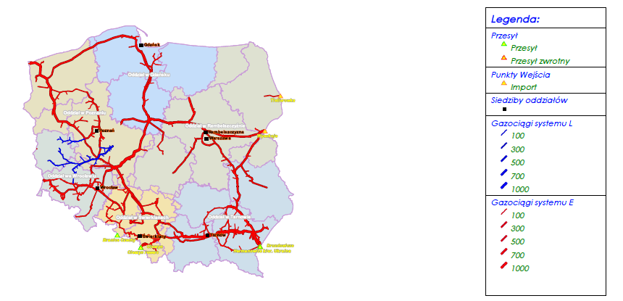
Mapa nr 9. Mapa systemu gazowniczego w Polsce.

https://swi.gaz-system.pl/swi/public/embed.seam?id=s9&lang=pl&viewId=E_GIS_010_001.form&cid=1323

